计算机系统设计

基于 SSD 的过滤向量检索系统
性能测试与设计比较
实验报告
院系 | （请填写）
班级 | （请填写）
姓名 | （请填写）
学号

目录

1 实验环境与复现信息
2 系统设计理解
2.1 PipeANN-Filter
2.2 GateANN
2.3 设计比较
3 实验方法
3.1 数据集与过滤工作负载
3.2 参数配置与重复实验
3.3 运行条件与控制变量
3.4 评价指标与比较口径
4 实验结果与机制分析
4.1 High 工作负载下的搜索预算与性能
4.2 选择率与性能
4.3 索引空间和查询内存
4.4 关键现象与瓶颈判断
5 优化方向
5.1 补充实验
5.2 实验现象
5.3 相关机制
5.4 瓶颈判断
5.5 优化方案
5.6 预期收益
5.7 可能代价
5.8 验证计划
5.9 优化代码实现与运行边界
5.10 新增三轮对照结果与分析
5.11 调试记录与正确性验证
5.12 优化实现代码（GitHub）与复现入口
6 实验总结
参考文献
附录 主要命令与原始材料

1 实验环境与复现信息
本实验比较 PipeANN-Filter 与 GateANN 在 SSD 驻留过滤检索中的设计和性能。实验首先完成 Debug 正确性验证，再基于 Formal 数据分析搜索预算、过滤强度与资源开销。性能评价综合考虑 Recall 与查询延迟，并结合内部计数分析变化，以减少单一指标带来的判断偏差。
表 1 实验环境与公共查询参数
项目 | 实际配置
CPU | 2 × Intel Xeon Silver 4214；48 个逻辑处理器
内存 | 251 GiB
SSD 与文件系统 | SAMSUNG MZPLJ1T6HBJR-00007 NVMe；ext4（根卷位于该盘 LVM）
操作系统与内核 | Ubuntu 22.04.5 LTS；Linux 5.15.0-140-generic
编译器 | GCC/G++ 11.4.0；Release 构建
PipeANN-Filter Commit | 2ec84fe20c37dc3cc236b66f7eba31c0cc80bf1e
GateANN Commit | 71e87cbf0e25c0400c0109dd25a64a7c4dccc9dd
I/O 与公共查询参数 | Linux AIO；threads=1；beamwidth=8；K=10；mem_L=0；cache_budget=0；GateANN FullAdj=32
本地依赖 | OpenBLAS 0.3.20+ds-1 与 Eigen 3.4.0 以官方 Ubuntu deb 包解压到运行目录；未修改课程脚本。GateANN 应用课程自带的一行 AIO 补丁。
Debug 阶段，两套系统均在 100,000 条 192D uint8 向量上成功构建索引，并完成 High 工作负载的 200 条查询。PipeANN-Filter Recall@10=95.60%，GateANN=95.25%，均输出 DEBUG CORRECTNESS CHECK PASS。正式测试使用课程提供的 1,000,000 条向量预构建索引，索引校验通过。
Debug 验证说明构建和查询链路能够正常运行，但不能代替百万规模的性能测试。版本、公共参数及主要命令分别见表 1 和附录，用于核查实验配置与实际运行记录的一致性。
基础实验未自行修改算法源码或课程脚本。GateANN 使用课程 AIO 修补，将 cb.data 改为 cb[j].data，以正确绑定异步请求回调，不改变算法或索引布局；本地依赖通过解压软件包提供。新增优化阶段采用独立 C++ 驱动复用原 GateANN 库，不改写基线搜索逻辑。基础正式实验标识为 20261010-190118；优化对照为单独保存的 2026-10-28 新一批运行，见第 5.9—5.12 节。

2 系统设计理解

2.1 PipeANN-Filter
PipeANN 将乘积量化（PQ）压缩向量保留在 DRAM，将完整向量和图记录放在 SSD，利用异步流水化搜索重叠候选计算与 I/O。PQ 在内存中提供开销较小的距离估计，而完整向量用于后续更精确的距离计算。PipeANN-Filter 在 SSD 图记录中并置完整向量、邻接信息及属性，并增加稠密邻接以改善过滤后的可达性。标签倒排索引位于 SSD，内存维护 Bloom 等近似成员判断结构与选择率统计^{[1-2]}。这些结构减少了逐一读取完整属性的需要，但也增加了索引空间。
一次查询首先结合过滤条件和预计访问成本，在 Pre-filter、In-filter 与 Post-filter 之间选择执行路径。Pre-filter 可利用倒排信息枚举满足条件的候选；In-filter 在图搜索过程中施加过滤；Post-filter 则在候选生成后筛选结果。三种路径适合的候选规模不同，因此路由选择也是性能的一部分。近似成员判断可能保留假阳性，结果重排仍需精确验证标签。低选择率时，满足条件的候选较少，预过滤可能更合适；选择率升高后，直接枚举的成本也会上升，应与图搜索成本综合比较。

2.2 GateANN
GateANN 将过滤元数据和 FullAdj 邻接表放在 DRAM，图记录与完整向量仍位于 SSD。Pre-I/O Filtering 在发起读取前对搜索前沿节点作精确过滤：满足条件的节点进入正常 SSD 访问，不匹配节点跳过该次读取。Graph Tunneling 则从 FullAdj 取得这些不匹配节点的邻居，借助内存 PQ 距离继续排序与扩展^{[3]}。应区分结果候选的读取与搜索路径的连通性：不匹配节点仍可作为搜索路径中的中间节点。
因此，查询可以沿不匹配节点继续接近满足标签的区域，而不必读取每个中间节点的完整向量。两项机制分别减少无效 SSD 读取和缓解过滤造成的路径中断，但不能保证在有限预算内一定找到足够好的结果。过滤条件较强时，系统可能连续处理大量不匹配节点，读取开销虽然减少，内存访问、PQ 计算与前沿维护仍然存在。此外，常驻标签和邻接结构增加了 DRAM 占用，启动时的加载开销也应与 Query Phase 延迟分开讨论。

2.3 设计比较
表 2 两套系统的设计比较
系统 | 过滤查询机制 | DRAM 主要结构 | SSD 主要结构 | 预期收益 | 主要代价
PipeANN-Filter | 估算成本后在 Pre/In/Post 路径间路由；推测式近似过滤后精确验证 | PQ、Bloom/统计摘要 | 向量与图记录、标签倒排索引、稠密邻接 | 按选择率切换路径并维持过滤后可达性 | 较大的 SSD 索引、假阳性及成本估计偏差
GateANN | I/O 前精确过滤；失败节点以内存 Graph Tunneling 继续遍历 | PQ、标签存储、FullAdj | 向量与标准图记录 | 避免无效 SSD 读取，索引紧凑 | FullAdj/标签内存、强过滤下大量穿越
两者都借助内存中的 PQ 信息搜索 SSD 图，但过滤位置不同：PipeANN 在路径选择和遍历中容许近似成员判断，GateANN 在发出 I/O 前精确判定并通过内存邻接跨越失败节点。由此，PipeANN 增加图记录和过滤索引空间，GateANN 增加常驻邻接与过滤元数据。
两套系统的核心比较维度是资源开销与有效候选覆盖之间的权衡。PipeANN-Filter 利用多路径选择适应候选集合大小，开销主要体现在 SSD 结构及近似过滤处理；GateANN 利用常驻元数据减少无效读取，开销主要体现在 DRAM 和穿越计算。表 2 给出了结构层面的差异，后续实验重点检验路径切换的实际收益，以及减少 SSD 读取后 Recall 的保持情况。

3 实验方法

3.1 数据集与过滤工作负载
实验统一使用 YFCC 真实多标签数据，过滤谓词为 selected_label in point_labels，即只在含所选标签的向量中检索近邻。Low、Medium、High 各含 5 个标签，每标签 40 条查询，每档共 200 条；实际选择率中位数为 0.545%、2.958%、12.323%。
选择率越低，满足标签的向量越少，过滤越强。三档使用不同真实标签，语义与空间分布也可能变化，因此固定 L 的结果反映工作负载敏感性；当延迟下降伴随 Recall 降低时，应同时说明结果质量的变化，避免将其直接视为性能改善。

3.2 参数配置与重复实验
High 使用 PipeANN-Filter L=20/40/80、GateANN L=160/320/640；三档比较固定 L=40/320。
每个正式配置独立重复 3 次，按 system、bucket 和 L 分组，按课程要求报告各指标中位数及 [最小值, 最大值]，并保持图表统计口径一致^{[4]}。中位数可减小单轮异常时间的影响，范围则反映观测到的波动。每套系统每轮包含 High 的三个预算点和 Medium、Low 各一个点。

3.3 运行条件与控制变量
两套系统在同一 NVMe 和机器上顺序运行。共享服务器实验期间约 24 个登录用户，观察到负载均值约 11–14（48 逻辑处理器）；未清空操作系统页缓存，因此绝对延迟可能受后台负载与页缓存影响。
cache_budget=0 不代表操作系统页缓存已清空。相同机器和运行方式有助于保持比较条件一致，但三轮范围也不能完全消除共享负载的干扰，因此本实验主要讨论当前环境内的相对趋势，不推断独占 SSD 下的绝对性能。

3.4 评价指标与比较口径
两套系统的 L 都与搜索预算有关，但内部使用方式不同，数值相等不代表工作量相等。因此跨系统优先选择 Recall 接近的测点，并说明质量差异。延迟取 mean_latency_us 对应的 Query Phase，elapsed_seconds 包含初始化，不用于绘图。mean_ios 为内部逻辑 I/O；PipeANN-Filter 与 GateANN 分别使用 8 KiB、4 KiB 页面，统计也不同，不能直接视为相同的物理 I/O 量。
本文将延迟由 μs 换算为 ms，Recall 保持百分数，QPS 表示每秒查询数。

4 实验结果与机制分析

4.1 High 工作负载下的搜索预算与性能
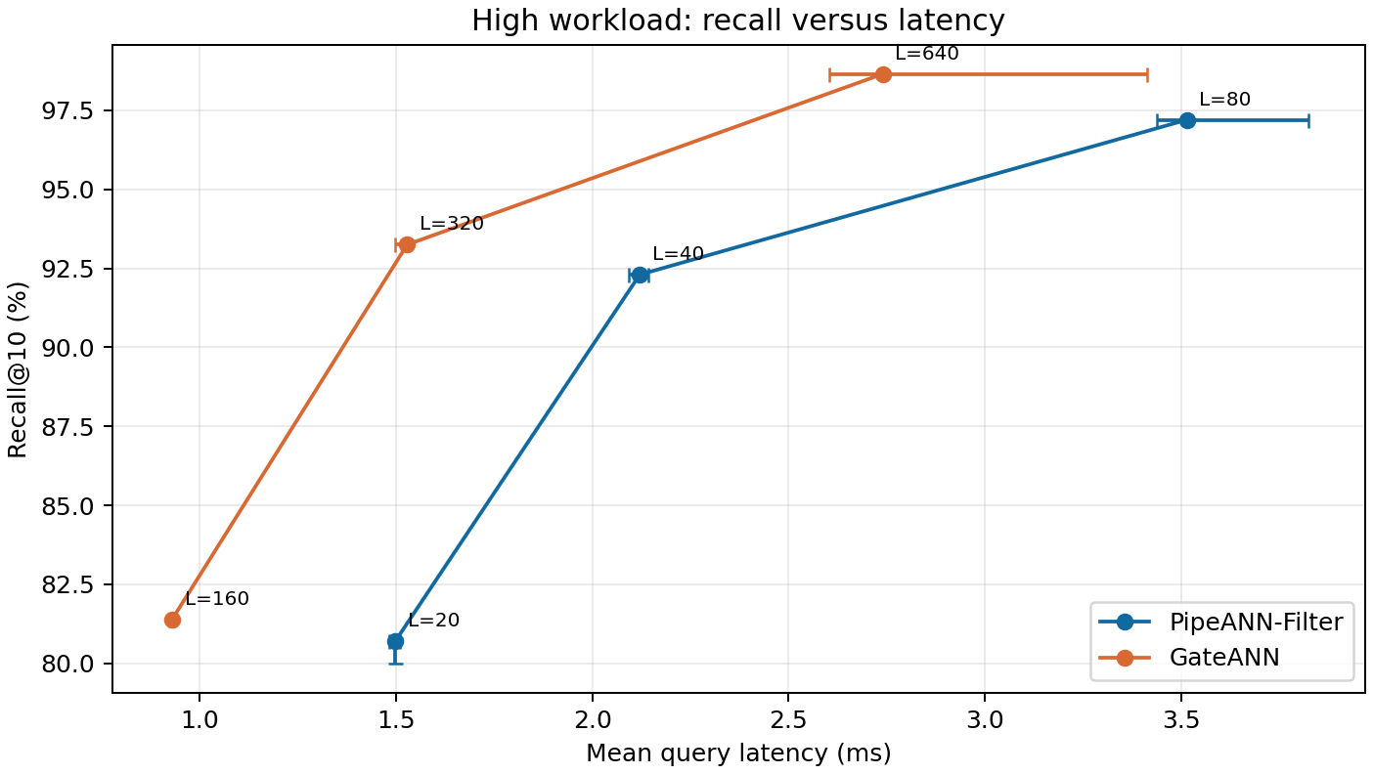
图 1 High 档的 Recall 与延迟关系；点为三轮中位数，横纵误差线为最小值至最大值。
表 3 High 档搜索预算与性能指标
系统 | L | Recall@10 % | 延迟 ms | QPS | 逻辑 I/O/查询
PipeANN-Filter | 20 | 80.70  [80.00, 80.80] | 1.499  [1.483, 1.512] | 662.5  [657.1, 669.6] | 90.10  [89.90, 90.60]
PipeANN-Filter | 40 | 92.30  [92.20, 92.40] | 2.121  [2.093, 2.142] | 469.4  [464.4, 475.3] | 129.40  [129.30, 129.80]
PipeANN-Filter | 80 | 97.20  [97.20, 97.20] | 3.514  [3.437, 3.824] | 282.7  [257.0, 289.0] | 217.90  [217.40, 218.10]
GateANN | 160 | 81.40  [81.40, 81.40] | 0.931  [0.923, 0.935] | 1074.0  [1069.0, 1083.0] | 24.66  [24.66, 24.66]
GateANN | 320 | 93.25  [93.25, 93.25] | 1.529  [1.499, 1.534] | 654.0  [652.0, 667.0] | 46.75  [46.74, 46.76]
GateANN | 640 | 98.65  [98.65, 98.65] | 2.740  [2.604, 3.413] | 365.0  [293.0, 384.0] | 88.91  [88.91, 88.91]
增大 L 同时提高 Recall、延迟和逻辑 I/O：PipeANN 从 L=20 到 80，Recall 中位数 80.7%→97.2%，延迟 1.499→3.514 ms，I/O 90.1→217.9；GateANN 从 L=160 到 640，Recall 81.4%→98.65%，延迟 0.931→2.740 ms，I/O 24.66→88.91。GateANN 的 FilterSkips 在这三档约为 142.91→280.05→556.89 次/查询，Tunnel time 为 476→756→1333 μs，说明更大前沿伴随更多内存穿越工作。
从机制上看，更大的 L 允许搜索保留和扩展更多候选，增加了接近真实近邻的机会，同时扩大距离计算、图访问及队列维护的工作量。GateANN 的跳过计数和穿越时间也同步增长，表明过滤前置能够减少部分读取，但候选扩展的计算开销仍然存在。搜索预算应根据 Recall 的增益与额外延迟共同确定；较高的 Recall 并不必然对应更合适的运行配置。
在接近的 High Recall 点，PipeANN L=40 为 92.3%、2.121 ms；GateANN L=320 为 93.25%、1.529 ms。GateANN 的测得延迟约低 27.9%，同时 Recall 高 0.95 个百分点。该比较只对应当前测点和机器；不能将不同内部 L、不同 I/O 页面大小直接解释为算法级加速比。GateANN L=640 的延迟范围较宽（2.604–3.413 ms），提示共享服务器上的背景波动。
这些测点支持 GateANN 在本组 High 工作负载上的延迟优势，但尚不足以构成完全相同 Recall 下的连续性能比较。在较大 L 下，同一配置的 Recall 在三轮间较为稳定，延迟仍出现明显波动，这与共享环境可能影响运行时间的判断一致，但尚不能确定每次波动的具体原因。如果后续需要更严格地比较相同质量下的延迟，可以在当前测点附近增加预算配置，曲线测点之间的连线仅用于显示趋势，不能替代实际测量。
另外，从表 3 的中位数看，PipeANN-Filter 的 L 从 40 增至 80 时，Recall 从 92.30% 提高到 97.20%，延迟则由 2.121 ms 增至 3.514 ms。该结果表明，在较高 Recall 区间继续提高结果质量，仍需承担较明显的延迟开销，预算调整应结合目标质量与响应时间约束。

4.2 选择率与性能
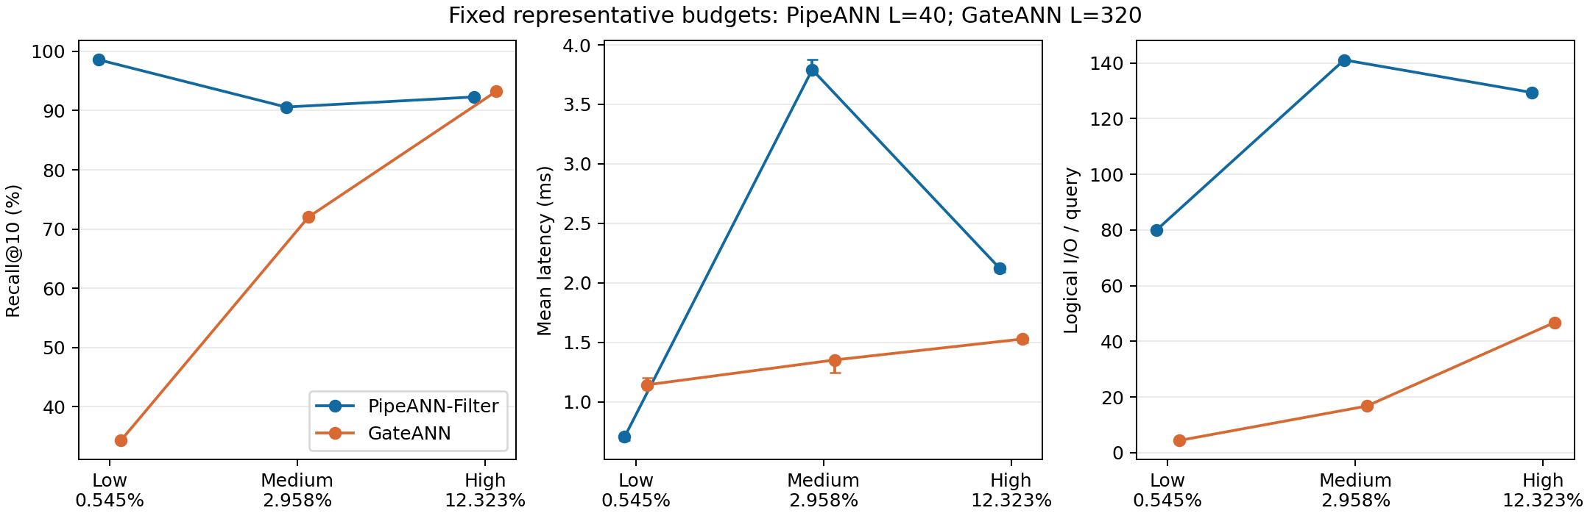
图 2 固定代表性 L 时的选择率与性能；从左至右为 Recall、延迟、逻辑 I/O，横轴标注实际选择率中位数。
表 4 选择率与性能指标
系统 | 档位 | 选择率 min–max / 中位数 % | Recall@10 % | 延迟 ms | QPS
PipeANN-Filter | Low | 0.250–0.851 / 0.545 | 98.60  [98.60, 98.60] | 0.706  [0.676, 0.715] | 1410.5  [1393.3, 1473.0]
PipeANN-Filter | Medium | 1.765–4.995 / 2.958 | 90.60  [90.60, 90.70] | 3.791  [3.764, 3.876] | 261.4  [255.5, 263.4]
PipeANN-Filter | High | 7.074–17.089 / 12.323 | 92.30  [92.20, 92.40] | 2.121  [2.093, 2.142] | 469.4  [464.4, 475.3]
GateANN | Low | 0.250–0.851 / 0.545 | 34.30  [34.30, 34.30] | 1.144  [1.121, 1.203] | 874.0  [831.0, 892.0]
GateANN | Medium | 1.765–4.995 / 2.958 | 72.05  [72.05, 72.05] | 1.353  [1.244, 1.366] | 739.0  [732.0, 804.0]
GateANN | High | 7.074–17.089 / 12.323 | 93.25  [93.25, 93.25] | 1.529  [1.499, 1.534] | 654.0  [652.0, 667.0]
表 5 同组查询的内部计数
系统 | 档位 | 逻辑 I/O | 内部指标（三轮中位数）
PipeANN-Filter | Low | 80.00  [80.00, 80.00] | Pre/In/Post=200/0/0; FP=0.0
PipeANN-Filter | Medium | 141.10  [141.00, 141.20] | Pre/In/Post=0/200/0; FP=23.0
PipeANN-Filter | High | 129.40  [129.30, 129.80] | Pre/In/Post=0/200/0; FP=11.9
GateANN | Low | 4.38  [4.38, 4.38] | Skips=320.7; Tunnel=861 μs; Process=15 μs
GateANN | Medium | 16.75  [16.75, 16.75] | Skips=309.2; Tunnel=902 μs; Process=59 μs
GateANN | High | 46.75  [46.74, 46.76] | Skips=280.1; Tunnel=756 μs; Process=215 μs
QPS 为原程序输出的查询吞吐；PipeANN 的 Mean Latency 来自程序直接输出，GateANN 适配器按 1,000,000 / QPS 换算 Mean Latency，因此 GateANN 的延迟与 QPS 不是两项独立测量。High 档相近 Recall（PipeANN L=40、GateANN L=320）下，逻辑 I/O 分别为 129.40 与 46.75 次/查询；这只是各自程序内部计数，PipeANN 与 GateANN 分别以 8 KiB 与 4 KiB 页面计数，且统计实现不同，不能把次数直接解释为物理 I/O 或跨系统绝对成本。
PipeANN 在 Low 的 200 条查询全部切换到 Pre-filter，Recall 98.6%，延迟 0.706 ms；Medium 与 High 全部采用 In-filter，Recall 分别 90.6%、92.3%，Medium 延迟 3.791 ms。路由计数直接显示路径切换；低选择率下预先枚举较少候选，是其 Low 档性能变化的合理机制解释。Medium 比 High 更慢且 Recall 略低，符合更稀疏标签导致图遍历更困难的方向，但不同桶的标签语义和分布也不同，尚不能据此建立选择率与性能之间的单变量因果关系。
GateANN 从 High 到 Low 的 Recall 为 93.25%→34.3%，逻辑 I/O 46.75→4.38，FilterSkips 280.05→320.69，Tunnel time 756→861 μs。直接测得的是读取显著减少、跳过与穿越仍多、Recall 大幅下降；这与强过滤时许多前沿节点不匹配、较小 L 难以覆盖足够有效路径的机制一致。不能仅凭时间分解断言 CPU 穿越是唯一瓶颈，也不能把 Low 档的较短延迟当作同等质量下的优势。
两套系统在 Low 档的结果表明，查询延迟与过滤强度并非简单的单调关系，候选生成方式是影响性能的重要因素。PipeANN-Filter 的低延迟同时伴随较高 Recall，并且有 Pre-filter 路由计数作为依据；GateANN 虽然减少了读取，却没有在固定预算下保持结果质量。因此，读取次数的减少应与 Recall 联合评价，才能判断查询效率是否改善。后续优化应重点考察单位扩展开销所获得的有效候选覆盖，同时分析 I/O 成本。
表 5 还显示，PipeANN-Filter 在 Medium 档的假阳性指标为 23.0，高于 High 档的 11.9。这与 Medium 档额外候选处理开销可能较高的推测一致，但不足以证明假阳性就是延迟差异的主要原因，还需要结合实际候选数量和各阶段耗时进一步核查。

4.3 索引空间和查询内存
表 6 索引空间与峰值内存
系统 | 索引 GiB | High 代表配置峰值 RSS MiB | 相关结构
PipeANN-Filter | 8.425 | 145.3  [145.2, 145.3] | 稠密图、标签与过滤索引
GateANN | 0.475 | 412.6  [410.2, 412.6] | 内存标签存储与 FullAdj 邻接表
GateANN 的 manifest index_bytes 约 0.475 GiB，明显小于 PipeANN 的约 8.425 GiB；但该统计量未涵盖完整工作负载的全部磁盘与运行时资源开销。数据集原始标签文件 formal_1000000/base.metadata.spmat 为 94.7 MB（十进制），不在该索引字节数中；查询日志报告其加载后的 SpmatFilterStore 约 49.0 MB，以及 FullAdj 映射约 0.122935 GiB（后者已属索引文件，不可再次加到 index_bytes）。
High 代表配置中，GateANN 和 PipeANN-Filter 的峰值 RSS 分别约为 412.6 MiB 和 145.3 MiB。GateANN 的较高数值与其使用常驻标签和邻接结构的设计方向一致，但峰值 RSS 覆盖查询进程整个生命周期，还可能包含加载、缓冲区等占用，因此不能将系统间的差值全部归因于某一种数据结构。磁盘文件大小与运行时驻留内存也不是同一个口径，不能直接相加。
结合第 4.1 和第 4.2 节，GateANN 在 High 档表现为索引较紧凑、测得延迟较低，但占用更多峰值内存；在当前 Low 档配置下，它仍存在明显 Recall 损失。PipeANN-Filter 使用较大的索引，在 Low 档能够选择有效的 Pre-filter 路径。资源投入的合理性应结合对应工作负载下的 Recall 与延迟收益判断，索引文件大小不足以独立反映系统的综合资源效率。
本实验未进一步测量并发能力、更新代价与构建速度，因此适用场景分析仅为基于现有查询结果的初步判断。实际应用若受到加载时间或并发查询资源竞争的影响，还需补充相应测试，以评估单线程结论的适用范围。

4.4 关键现象与瓶颈判断
表 7 汇总了主要实验现象、测量依据及潜在瓶颈。表中数值均沿用正式实验的三轮中位数；机制解释与瓶颈判断依据现有证据提出，尚不等同于对各阶段开销的独立测量。
表 7 关键实验现象与潜在瓶颈对照
实验现象 | 测量依据 | 相关机制 | 潜在瓶颈与判断边界
High 档  预算扩张 | PipeANN-Filter：逻辑 I/O 90.10→217.90；GateANN：24.66→88.91，且 FilterSkips 与 Tunnel time 同增。 | 候选扩展增多，同时增加 SSD 访问与内存处理。 | Recall 与延迟同时提高；仅凭逻辑 I/O 尚无法区分 SSD 等待和 CPU 处理的贡献。
GateANN  Low 档  候选不足 | L=320：Recall 34.3%；FilterSkips 320.69；逻辑 I/O 4.38 次/查询。 | Pre-I/O Filtering 减少无效读取；Graph Tunneling 仍处理大量不匹配节点。 | 有效候选覆盖可能不足；预算、图可达性与 PQ 排序的影响尚需进一步区分。
PipeANN-  Filter  路由切换 | Low：200 条查询均为 Pre-filter，Recall 98.6%、0.706 ms；Medium：均为 In-filter、3.791 ms。 | 候选集合较小时可直接枚举；路径切换改变搜索工作量。 | 路由变化有助于解释非单调趋势；桶间同时存在标签分布差异，尚非单变量因果证据。
综合上述现象，后续优化以 GateANN 的 Low 档为重点。该档 Recall 损失较明显，且 FilterSkips 与逻辑 I/O 提供了进一步检验候选生成效率的依据。现有证据尚不足以确定唯一瓶颈，因此补充实验应控制变量，检验扩大预算对结果质量及查询开销的影响。

5 优化方向
针对 GateANN Low 档候选不足的现象，先通过改变 L 的补充实验识别质量与穿越成本的关系，再实现“标签倒排枚举—PQ 预选—完整向量精确重排”自适应路径。第 5.1—5.4 节保留前期证据，第 5.5—5.8 节说明方案与验证标准，第 5.9—5.12 节给出已完成的代码、重新测量的三轮对照、调试记录和代码提交位置。

5.1 补充实验
本节考察扩大 GateANN Low 档搜索预算能否改善 Recall。实验保持同一 Formal 索引、Low 的 200 条查询、K=10、1 线程、beamwidth=8、AIO、FullAdj=32 与缓存参数不变；仅改变 L=320/640/1280，各独立重复 3 次。此补充实验不计入课程固定的 30 行正式数据。
补充实验以 L=320 为对照，仅改变 L，不重建索引。实验假设为：扩大预算能够提高 Recall，同时增加穿越开销与查询延迟。若质量提升伴随较快的成本增长，则预算扩展虽可缓解候选不足，其成本效益仍需进一步评估。
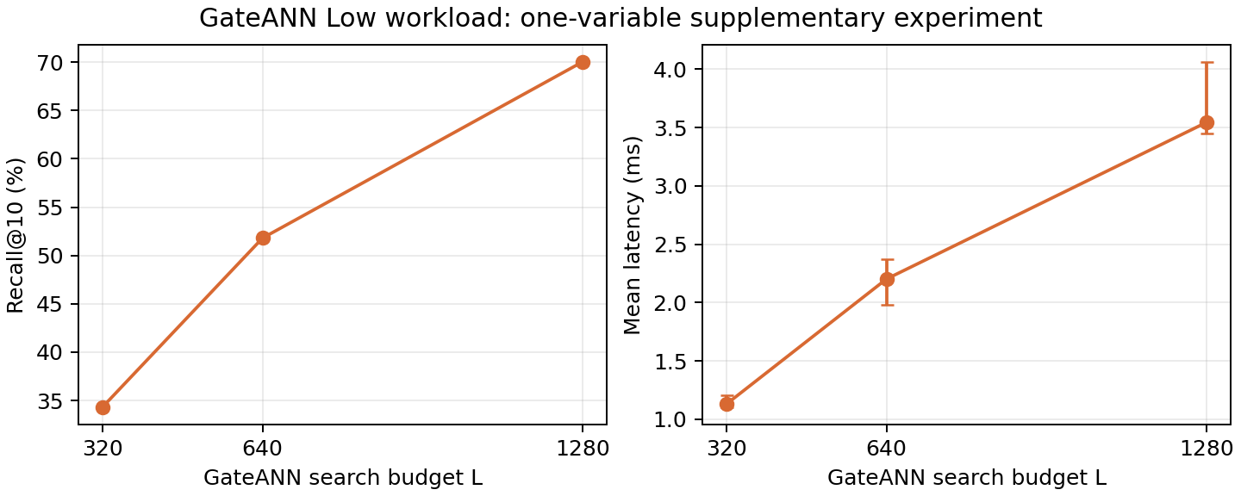
图 3 GateANN Low 档补充实验；误差线表示三轮最小值至最大值。
表 8 GateANN Low 档补充实验结果
L | Recall@10 % | 延迟 ms | 逻辑 I/O | FilterSkips | Tunnel time μs
320 | 34.30  [34.30, 34.30] | 1.130  [1.104, 1.208] | 4.38  [4.38, 4.38] | 320.69  [320.69, 320.69] | 852  [837, 888]
640 | 51.80  [51.80, 51.80] | 2.203  [1.980, 2.375] | 7.72  [7.72, 7.72] | 636.98  [636.98, 636.99] | 1577  [1475, 1629]
1280 | 70.05  [70.05, 70.05] | 3.546  [3.448, 4.065] | 13.95  [13.95, 13.95] | 1270.17  [1270.16, 1270.17] | 2618  [2533, 2832]

5.2 实验现象
补充实验中，L=320/640/1280 的 Recall 分别为 34.3%/51.8%/70.05%，中位延迟为 1.130/2.203/3.546 ms，FilterSkips 为 320.69/636.98/1270.17。随着预算扩大，Recall 得到一定改善，但 L=1280 仍未达到 80%，逻辑 I/O 和穿越时间也继续增长。该结果支持有限预算是影响 Recall 的因素之一，但单纯增大 L 仍需承担明显的查询开销。这里的 L=320 数值来自补充实验自身的三轮汇总，与第 4 节正式实验分别统计，两批运行不合并为同一统计组。

5.3 相关机制
GateANN 的 Pre-I/O Filtering 与 Graph Tunneling 流程如图 4 所示。过滤判定先于 SSD 读取，不匹配节点仍可通过内存邻接结构继续连接搜索路径。
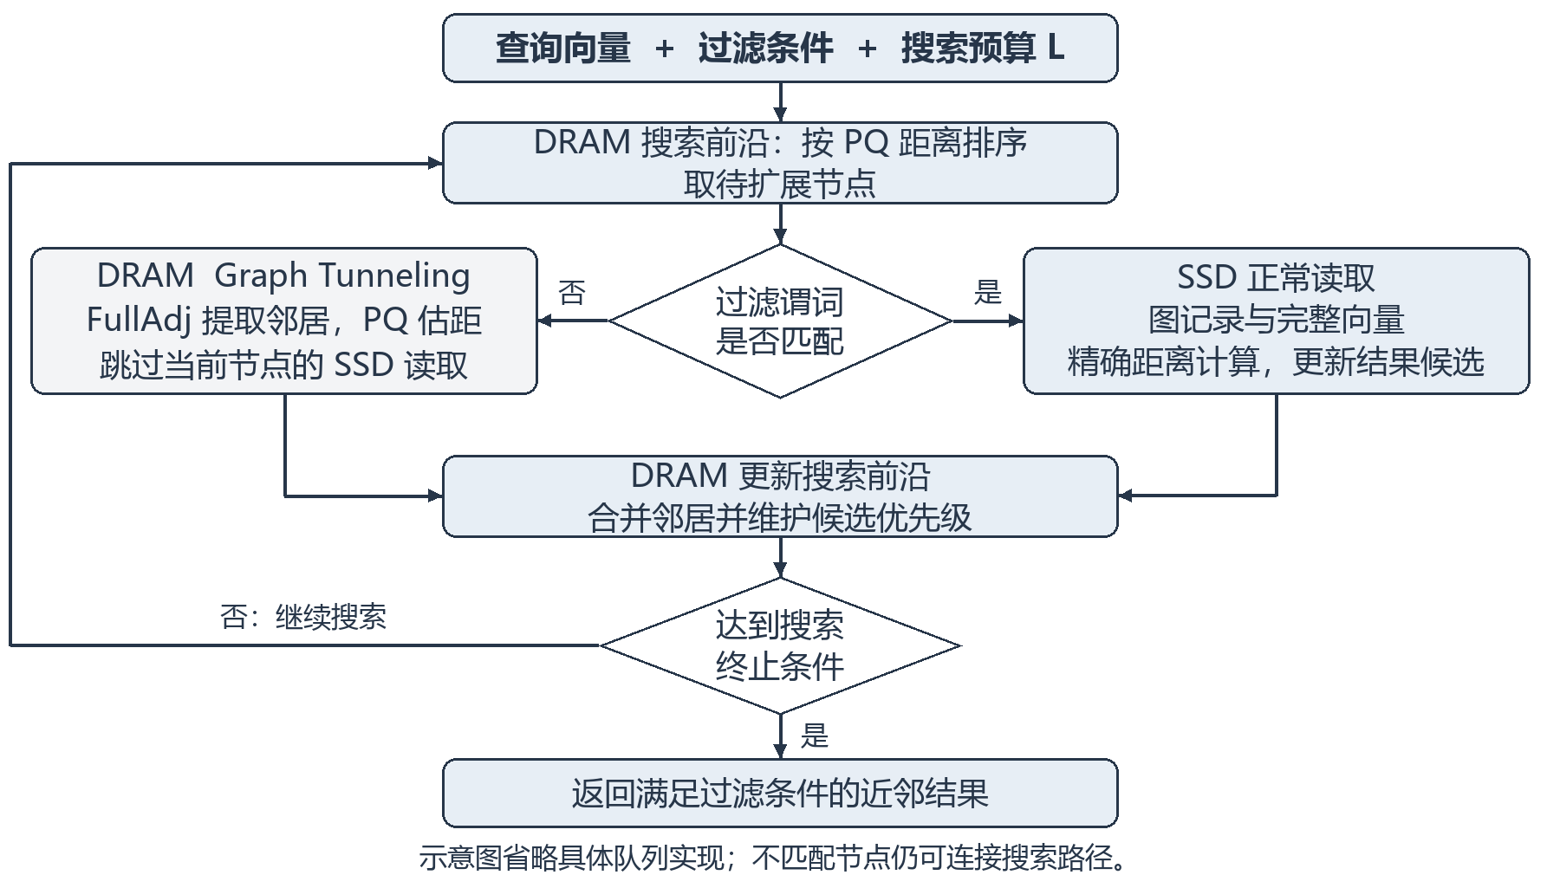
图 4 GateANN 过滤查询与内存图穿越机制示意
强过滤时，满足标签的节点较少，搜索可能反复经过不匹配节点。该机制可减少无效完整向量读取，但前沿维护、FullAdj 访问与 PQ 计算仍产生开销，因此逻辑 I/O 较低不代表有效候选已被充分覆盖。补充实验中增大 L 提供了更多扩展机会，同时增加穿越处理与延迟；这也是后续比较候选来源的依据。

5.4 瓶颈判断
根据现有结果，潜在问题可概括为强过滤条件下有效候选生成效率不足。预算增大能提高 Recall，但 FilterSkips 也显著增加，表明新增搜索工作中仍有较多开销用于不匹配节点的穿越。现阶段尚无法区分邻接覆盖、标签空间相关性和 PQ 排序分别贡献多少，也不能仅依据 Tunnel time 断言 CPU 是唯一瓶颈。后续应改变候选来源，并在相近 Recall 下比较成本，检验减少不匹配节点穿越能否改善整体查询效率。

5.5 优化方案
已增加一条自适应候选生成路径，具体实现位于 src/adaptive_search.h，统一实验入口为 src/benchmark.cpp。实现边界为课程静态 uint8/L2 索引、单标签谓词、单查询线程和 identity ID/tag/page 映射；不支持的索引布局或查询格式显式报错。以下五项设计均已落实并验证。
（1）从完整 Base 的 CSR 标签文件建立全部标签的倒排列表与计数，以 uint64 offsets 和 uint32 向量 ID 扁平存储于 DRAM。忽略值为零的项，同一向量的重复标签去重。列表容量和构建时间单独统计，不使用查询 Ground Truth 构建候选。
（2）按选择率自适应路由。每次查询以倒排表计数除以 Base 总量计算选择率；严格低于阈值时走枚举路径，其余调用原 GateANN pipe_search。代表阈值为 1%；增加阈值为 0、0.5% 的对照，检验路由作用。
（3）复用原 GateANN 索引内存 PQ 数据与查询距离表，分批计算满足标签的全部候选的 PQ 近似距离，以 partial_sort 保留前 M 个。每批最多 MAX_N_EDGES=1024，避免越过原库 scratch 上限；不足 M 时保留全部候选。实际扫描 M=10/20/40/80/160，代表配置选 M=40。
（4）每批最多 8 个 Linux AIO 请求，从原 SSD 图记录读取入选候选的完整向量，按精确 uint8 L2 距离重排并返回 top-10。距离相等时以 ID 确定顺序。不把 Base 完整向量常驻 DRAM；同页重复请求仍按请求数计入逻辑 I/O。无候选时输出无效 ID 哨兵，候选不足 K 时其余位置保持哨兵。
（5）逐查询记录路由、PQ 扫描/预选、AIO 及精确重排耗时，并记录枚举候选数、重排数、逻辑 I/O 和路由数量。倒排表在启动阶段由标签文件重建并常驻 DRAM，不新增持久化文件；初始化构建时间、内存容量及进程峰值 RSS 分开报告。

5.6 预期收益
设计目标是改善 Low 档的有效候选覆盖，并降低接近 Recall 下的查询成本。实测在接近 70% Recall 区间，M=10 达到 72.75% Recall，延迟明显低于原 L=1280；M=40 将 Recall 提升至 98.35%。Medium/High 在阈值 1% 下全部回退原图搜索。具体三轮结果与范围见第 5.10 节，不能将预实验单轮数据当作独立泛化结论。

5.7 可能代价
新增倒排列表与计数会增加 SSD 或 DRAM 占用和构建时间；扫描 PQ 候选需要 CPU 计算，精确重排也会产生 I/O。标签频率发生变化时，还需要维护列表与选择率信息。若阈值选择不合适，Medium/High 查询可能误走枚举路径；若 M 设置过大，读取成本可能抵消减少穿越的收益。因此，验证时应同时报告 Low 档改善程度、额外空间、预处理成本及其他工作负载的性能退化，以完整评估方案的收益与代价。

5.8 验证计划
验证分为前期预算补充实验和新增实现对照。前期对照为 GateANN L=320/640/1280；实现阶段另测原图搜索 L=320/1280 与新增自适应路径。统一 Formal 数据、原 SSD/PQ 索引、AIO、K=10、线程=1、beamwidth=8、FullAdj=32、mem_L=0、cache_budget=0。每配置独立运行 3 次，基线与优化使用同一驱动的直接查询计时，不与 10 月 10 日旧实验混合统计。
已先以单轮预实验检查实现和参数范围，再固定阈值 1% 考察 M=10/20/40/80/160；固定 M=40 考察阈值 0、0.5%、1%。另外分别对 Medium/High 测原图搜索与自适应路径。共 13 组配置、每组 3 轮、合计 39 次新进程运行。每轮交替反转配置顺序，减少固定顺序偏差。预实验仅用于选择参数，不计入三轮汇总。
拟定如下验证标准，该标准为后续实验目标，非现有测量结果或课程要求：Low 三轮中位 Recall@10 至少达到补充实验 L=1280 的 70.05%，同时延迟不超过 2.84 ms，即相对该对照的 3.546 ms 至少降低约 20%；Medium/High 相对原 L=320 的 Recall 下降均不超过 1 个百分点、延迟上升均不超过 10%。
本次已记录新增内存容量、启动构建时间和逐标签指标，并按上段原定目标检查。M=40 达到 Low 的 Recall 与延迟目标；Medium/High 的 Recall 未下降，延迟中位数增幅均小于 10%。这些阈值是设计验收线，不是统计显著性检验。参数选择和评估使用同一课程工作负载，后续需在独立标签/查询集上验证泛化。

5.9 优化代码实现与运行边界
实现采用增量扩展：原 GateANN 静态库提供索引加载、内存 PQ、图搜索与 AIO；新增代码实现 LabelPostings、选择率路由及枚举重排。这样可让基线和优化在同一驱动下测量，同时保留原系统作为回退路径。未重新训练 PQ、未重建 SSD 基础图、未把原始答案或 Ground Truth 用于搜索。Ground Truth 仅在整批 Query Phase 结束后打开用于评估，评估时还检查输出 ID 是否重复、越界或不满足标签。
核心伪代码：count ← postings[label].size；若 count/N < threshold，则对 postings[label] 分批计算原 PQ 近似距离、取前 min(M,count) 个，按每批 8 个 AIO 请求读取原磁盘图记录并以完整向量精确 L2 重排；否则调用原 pipe_search。实际 C++ 实现、统一驱动和测试均位于待上传代码目录，不以伪代码替代实现。
静态倒排构建复杂度约为 O(N+标签数+有效标签项数)，常驻空间 O(标签数+有效标签项数)；一条枚举查询扫描 C 个匹配候选，其 PQ 计算随 C 和 PQ 分块数增长，部分排序约 O(C log M)，精确重排读取 min(M,C) 条图记录。M 过大时 I/O 与精确重排会主导延迟。当前只验证课程单标签、uint8/L2、单线程和 identity 映射；不覆盖在线更新、多标签交集及重排过的索引。

5.10 新增三轮对照结果与分析
新增实验于 2026-10-28 在同一服务器独立运行。开始时负载均值约 2.01/2.82/3.26，和原始基础实验时期不同。原图搜索基线及优化均由同一 C++ 驱动调用，每条查询直接计时，整批耗时计算 QPS；初始化、倒排构建及读取 GT 的开销不计入 Query Phase。表中为三轮中位数，方括号为最小值和最大值；所有查询共用已加载索引，未主动清理 OS 缓存，程序向 SSD 图记录发出 Linux AIO 对齐读取。本批直接计时与基础实验按 QPS 换算的口径分别保存。
表 9 Low 新批次搜索质量与查询成本（阈值 1%）
配置 | Recall@10 % | 平均延迟 ms  中位数及范围 | QPS | 逻辑 I/O
原图 L=320 | 34.30 | 1.080  [1.076, 1.083] | 925.6 | 4.380
原图 L=1280 | 70.05 | 3.202  [3.201, 3.204] | 312.3 | 13.945
自适应 M=10 | 72.75 | 0.553  [0.547, 0.556] | 1809.2 | 10.000
自适应 M=20 | 91.40 | 0.740  [0.736, 0.783] | 1350.4 | 20.000
自适应 M=40 | 98.35 | 1.083  [1.078, 1.104] | 923.0 | 40.000
自适应 M=80 | 99.75 | 1.920  [1.920, 1.922] | 520.7 | 80.000
自适应 M=160 | 100.00 | 3.698  [3.694, 3.718] | 270.4 | 160.000

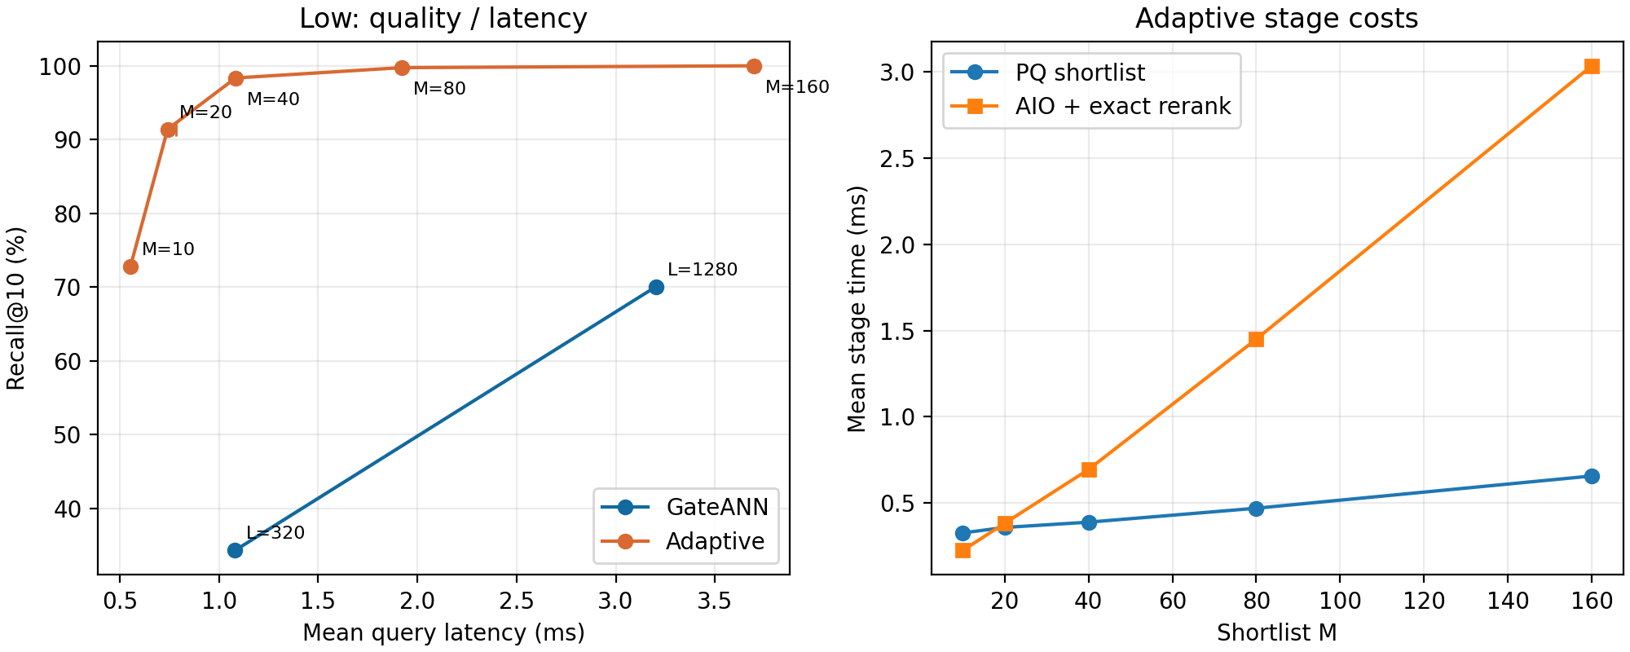
图 5 Low 优化路径的 Recall–Latency 与阶段耗时；误差线为三轮延迟范围。
相近质量测点中，原 L=1280 为 70.05% Recall、3.202 ms，自适应 M=10 为 72.75%、0.553 ms，延迟降低约 82.7%。这不是严格相同 Recall 下的插值比较，但优化同时取得更高质量与更低延迟。代表配置 M=40 达到 98.35%、1.083 ms，相对同批 L=1280 延迟降低约 66.2%，Recall 高 28.30 个百分点；相对原 L=320 的 34.30% Recall，质量明显改善而延迟接近。因此现有优化已经形成清晰收益，无需把方案改成单纯增大搜索预算。
机制上，M=40 每条查询平均枚举 5,490 个已匹配候选，并精确重排 40 个；不再沿不匹配节点做 Graph Tunneling。PQ 扫描/预选中位耗时约 388.034 μs，AIO 与精确重排约 693.753 μs。注意这不是减少所有 I/O：原 L=1280 只有约 13.945 次逻辑 I/O，M=40 为 40 次；优化以额外有效候选读取换取更高覆盖，并避免大量穿越。M 增至 160 虽达 100% Recall，延迟升至 3.698 ms，说明重排预算仍存在质量—成本权衡。
表 10 Medium/High 回退原图搜索的结果（L=320，M=40，阈值 1%）
配置 | Recall@10 % | 平均延迟 ms  中位数及范围 | 枚举查询数/200
Medium 原图 | 72.05 | 1.206  [1.205, 1.218] | 0
Medium 自适应 | 72.05 | 1.213  [1.210, 1.219] | 0
High 原图 | 93.25 | 1.477  [1.472, 1.484] | 0
High 自适应 | 93.25 | 1.491  [1.476, 1.492] | 0

Medium/High 在 1% 阈值下 200 条查询均回退原图搜索，Recall 分别保持 72.05%/93.25%；延迟中位数增幅约 0.51%/0.97%，在原定 10% 验收线上限内。逐轮返回 ID 与对应基线逐字节相同，验证回退逻辑没有改变检索结果；小幅时间差也可能包含缓存和后台噪声，不能仅据此归因于路由开销。
表 11 固定 M=40 的 Low 路由阈值对照
阈值 | 枚举查询数/200 | Recall@10 % | 平均延迟 ms  中位数及范围
0% | 0 | 34.30 | 1.083  [1.082, 1.092]
0.5% | 80 | 64.40 | 1.068  [1.061, 1.096]
1% | 200 | 98.35 | 1.083  [1.078, 1.104]

阈值 0 完全关闭枚举，其结果 ID 与原图搜索相同；0.5% 仅路由 80/200 条查询，Recall 为 64.40%；1% 路由全部 Low 查询，Recall 为 98.35%。这组单变量对照支持候选路径切换确实改变了结果覆盖。阈值 1% 来自同一课程负载的试验选择，不能声称适合任意标签分布。
表 12 代表配置 M=40 的 Low 逐标签结果（各 40 条查询，三轮中位数）
标签 ID | 候选数/查询 | Recall@10 % | 平均延迟 ms
42 | 8513 | 98.50 | 1.241
113 | 6993 | 98.25 | 1.163
600 | 3995 | 98.25 | 1.031
747 | 5450 | 98.25 | 1.072
4780 | 2499 | 98.50 | 0.902

五个 Low 标签均达到 98.25%—98.50% Recall，改善并非只来自某一个标签。匹配数量从 2,499 到 8,513，延迟随候选扫描规模总体增长；但标签语义、向量分布和测量波动仍会共同影响时间，不能把逐标签差异全部解释为候选数的因果效应。
新增倒排表分配容量为 44,934,300 字节，即 42.85 MiB；M=40/Low 的启动构建时间为 276.69 [274.45, 279.49] ms。对应整个进程峰值 RSS 为 448.68 [448.68, 448.69] MiB，原 L=320 为 406.71 [406.69, 406.90] MiB。仅统计容器容量不能代替整个进程峰值；构建临时缓冲、原库内存及分配器均可能影响 RSS。本实现每次启动重建，不产生新增持久化索引，不能据此宣称新增空间为零。以本批 Low M=40 相对 L=1280 的中位查询时间差估算，单次倒排构建成本需要约 131 次查询摊销；该估算未代替实际端到端服务测试，仍应按服务生命周期评估。

5.11 调试记录与正确性验证
表 13 本次实现的调试与核查记录
问题或检查 | 处理过程及结果
本地编译找不到 cblas.h | 沿用基础实验解压的 OpenBLAS/Eigen；设置 CPLUS_INCLUDE_PATH。构建脚本读取官方 target 的原始 ABI 宏及链接参数，编译成功。
元数据与路由边界 | 原生 C++ 测试覆盖 CSR 倒排构建、重复/零值标签、未知标签、阈值严格小于比较、零阈值关闭路由及截断输入；全部通过。
精确重排是否读取正确向量 | Debug Low 前 5 条独立查询，M 足够大以重排全部匹配候选，Recall@10=100%；输出还通过标签、ID 范围与去重检查。
回退逻辑是否改变答案 | Medium/High 三轮及 Low 阈值为 0 的三轮，共 9 组配对结果 ID 逐字节一致。
优化是否只减少了测量工作 | Ground Truth 在搜索结束后才读取；索引加载与倒排构建另计。原图基线同批重测，Recall 与课程基线一致。39 次运行全部正常结束，原始命令与资源日志保留。

实现仍有明确局限：仅以课程静态数据测试，没有在线增删标签、并发吞吐或独立标签测试集；同页候选未合并 AIO 读取，较大 M 下精确重排已成为主要成本。若需要进一步优化，可先对重排候选按扇区去重并批量读取，再在同等 Recall 下验证收益和新增分组开销；现有明显改善已经由实际代码与对照数据支持，不把这一后续方向写成已实现功能。

5.12 优化实现代码（GitHub）与复现入口
GitHub 仓库：https://github.com/Yi-Xiiiiiiii/computer-system
代码包对应上述 GitHub 仓库，本地整理目录为 github_submission/。src/ 包含优化实现与统一驱动，tests/ 包含边界及 Debug 正确性测试，scripts/ 包含构建、三轮对照、统计绘图与本报告更新脚本；baseline/ 保留课程原始实验代码及来源，results/formal/ 保留 39 次新运行的 command.json、run.log、resources.txt、queries.csv、结果 ID、汇总表和输入/源码哈希。数据集、第三方源码与二进制不提交。
代码包根目录的主要复现命令如下，COURSE_ROOT 指向已准备好的课程仓库：
python3 scripts/build.py --gateann "$COURSE_ROOT/systems/GateANN-public"
python3 scripts/build.py --gateann "$COURSE_ROOT/systems/GateANN-public" --tests
python3 tests/check_correctness.py --course-root "$COURSE_ROOT"
python3 scripts/run_experiments.py --course-root "$COURSE_ROOT" --out results/reproduced --repeats 3
python3 scripts/analyze.py --results results/reproduced

6 实验总结
本实验结合系统设计与测量结果，对两套过滤检索机制进行了比较。PipeANN-Filter 通过推测式过滤和多路径选择适应候选规模，GateANN 通过 I/O 前精确过滤与 Graph Tunneling 减少无效读取。两者都借助内存 PQ 搜索 SSD 图，但过滤位置、可达性维护和资源分配不同，其性能收益应结合具体工作负载评价。
本次 High 档相近 Recall 测点中，PipeANN-Filter 为 92.3%、2.121 ms，GateANN 为 93.25%、1.529 ms；GateANN 的索引更小但峰值 RSS 更高。Low 档 PipeANN-Filter 的 Pre-filter 路径取得 98.6% Recall 和 0.706 ms 延迟，而 GateANN 固定 L=320 的 Recall 为 34.3%。这些结果说明系统选择必须同时考虑工作负载和质量要求。
在本组数据中，GateANN 原图搜索在过滤较弱时具有较低查询延迟；强过滤时，候选生成策略更影响 Recall。本文已实现基于标签倒排表的自适应 PQ 预选与 SSD 精确重排。在新批次 Low 对照中，原 GateANN L=1280 的 Recall 为 70.05%、延迟为 3.202 ms；新增 M=10 为 72.75%、0.553 ms，接近 Recall 时延迟降低约 82.7%。M=40 可达 98.35%、1.083 ms，但需要更多逻辑读取与额外倒排内存。
结论仍限于课程 YFCC 数据、当前参数及共享服务器环境。三轮重复呈现了实际波动，但样本有限，不同标签桶也不是严格单变量实验，逻辑 I/O 不能直接代表物理访问。现有结果表明，在减少 SSD 读取后，内存处理开销与有效候选覆盖仍可能限制查询性能。因此，性能解释应结合测量数据、内部计数与机制分析，并通过进一步的对照实验检验。

参考文献
[1] GUO H, LU Y. Achieving low-latency graph-based vector search via aligning best-first search algorithm with SSD[C/OL]//19th USENIX Symposium on Operating Systems Design and Implementation (OSDI 25). Boston, MA: USENIX Association, 2025: 171-186[2026-10-26]. https://www.usenix.org/conference/osdi25/presentation/guo.
[2] GUO H, SHU J, LU Y. PipeANN-Filter: An efficient filtered vector search system on SSD: arXiv:2605.17992[EB/OL]. (2026-05-18)[2026-10-26]. https://arxiv.org/abs/2605.17992.
[3] LEE N, CHO S, PARK J, et al. GateANN: I/O-efficient filtered vector search on SSDs: arXiv:2603.21466[EB/OL]. (2026-03-26)[2026-10-26]. https://arxiv.org/abs/2603.21466.
[4] WFY. fvs-course-lab: 课程实验说明与结果分析指南[EB/OL]. (2026-09-16)[2026-10-26]. https://gitee.com/wei-fangyu/fvs-course-lab.

附录 主要命令与原始材料
附录按实验执行顺序列出主要命令，分别对应依赖准备、数据校验、Debug 构建与验证、正式索引检查以及正式测试。由于当前账户无 sudo 权限，准备和查询时通过环境变量指定本地解压的 OpenBLAS/Eigen 头文件及库路径，统一查询参数未改动。命令中的构建线程数用于编译或建库，与正式查询固定采用的单线程设置应分别理解。
FVS_DEP="$PWD/course_runs/deps/root/usr"
export CPLUS_INCLUDE_PATH="$FVS_DEP/include:$FVS_DEP/include/x86_64-linux-gnu/openblas-pthread"
export C_INCLUDE_PATH="$CPLUS_INCLUDE_PATH"
export LIBRARY_PATH="$FVS_DEP/lib/x86_64-linux-gnu/openblas-pthread"
export LD_LIBRARY_PATH="$LIBRARY_PATH"
export CMAKE_PREFIX_PATH="$FVS_DEP"
bash scripts/download_dataset.sh
bash scripts/check_dataset.sh
FVS_BUILD_JOBS=8 bash scripts/prepare_pipeann.sh
FVS_BUILD_JOBS=8 bash scripts/prepare_gateann.sh
python3 adapters/pipeann_adapter.py build --repo "$PWD/systems/PipeANN" \
--dataset-root "$PWD/datasets/yfcc_course_v1" --tier debug \
--run-root "$PWD/course_runs" --threads 8
python3 adapters/gateann_adapter.py build --repo "$PWD/systems/GateANN-public" \
--dataset-root "$PWD/datasets/yfcc_course_v1" --tier debug \
--run-root "$PWD/course_runs" --threads 8
bash scripts/run_debug_validation.sh
bash scripts/download_indexes.sh
bash scripts/check_indexes.sh
bash scripts/run_formal_experiments.sh
python3 adapters/gateann_adapter.py search --repo "$PWD/systems/GateANN-public" \
--dataset-root "$PWD/datasets/yfcc_course_v1" --tier formal \
--run-root "$PWD/course_runs" --bucket low --threads 1 --beamwidth 8 \
--k 10 --full-adj-neighbors 32 --L 320 640 1280 \
--run-id gate-low-budget-r1
补充实验最后一条命令以新的 run-id 分别运行 r2、r3。正式实验及原始调用参数可由对应 command.json 核查。
正式原始数据与环境文件位于 course_runs/experiments/20261010-190118/，包括 results.csv 和 environment.txt；单次 command.json 与 run.log 位于 course_runs/results/。汇总表用于统计，命令与日志用于核查参数及程序输出。后续若发现异常值，应先回到对应运行记录检查，并保留原始结果不变；这些材料保留至课程成绩公布，便于复核。

